六家宠物食品公司三季度净利降逾六成 增收不增利困局待解
全文约 1448 字 · 配图 5 张
10月30日前后，乖宝宠物、中宠股份、佩蒂股份、天元宠物、源飞宠物、路斯股份六家涉足宠物食品业务的A股上市公司陆续披露2026年三季报。据蓝鲸新闻梳理，第三季度六家公司营业收入合计约52.28亿元，同比增长约6.45%；归母净利润合计约1.47亿元，同比下降约62.34%。
前三季度，六家公司营业收入合计约157.69亿元，同比增长约13%；归母净利润约5.74亿元，同比下降约52%，均呈现增收不增利。上述为整体业绩口径，包含部分宠物用品业务。头部企业承压更为明显：佩蒂股份、乖宝宠物第三季度归母净利润分别下降96.32%和82.96%，中宠股份下降58.69%。
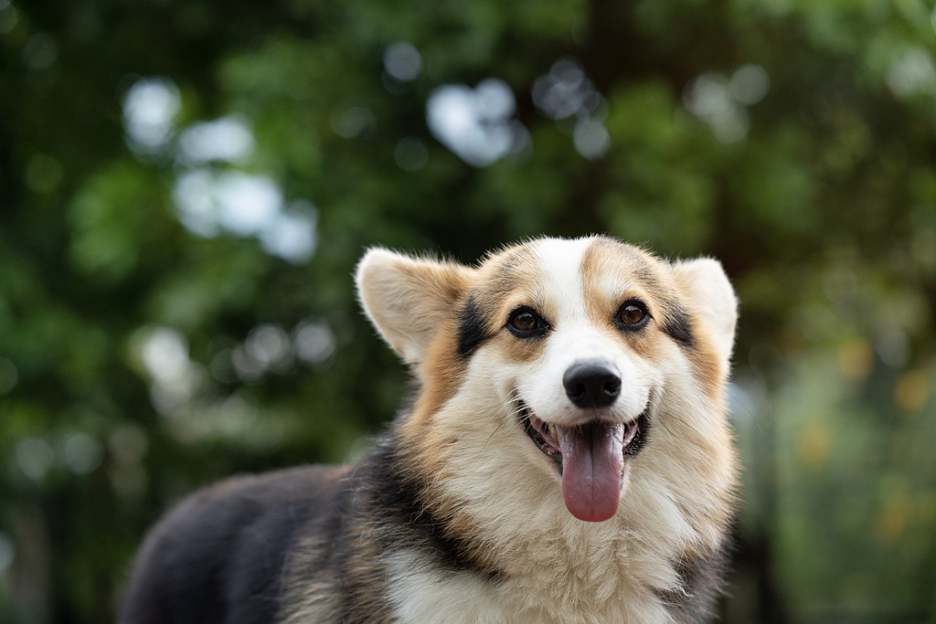
宠物食品行业相关报道配图（资料图）（来源：蓝鲸财经）
利润下滑首先来自收入增速放缓与成本上升叠加。第三季度，中宠股份营业收入同比增长10.49%，低于上半年的34.88%；乖宝宠物由10.01%放缓至4.27%；佩蒂股份由微增转为下降0.33%。新增毛利难以覆盖增加的费用：前三季度乖宝宠物收入增加3.87亿元，营业成本增加4.08亿元，毛利额反而减少约2106万元；中宠股份收入增加近10亿元，营业成本增加9.09亿元，新增毛利不足9000万元。
同期两家公司销售费用各增加约2亿元。乖宝宠物解释，汇率波动、原材料上涨导致毛利率下降，境内自有品牌及直销占比提升又带动费率上升；中宠股份将销售费用增长44.32%归因于境内外自主品牌宣传投入增加。
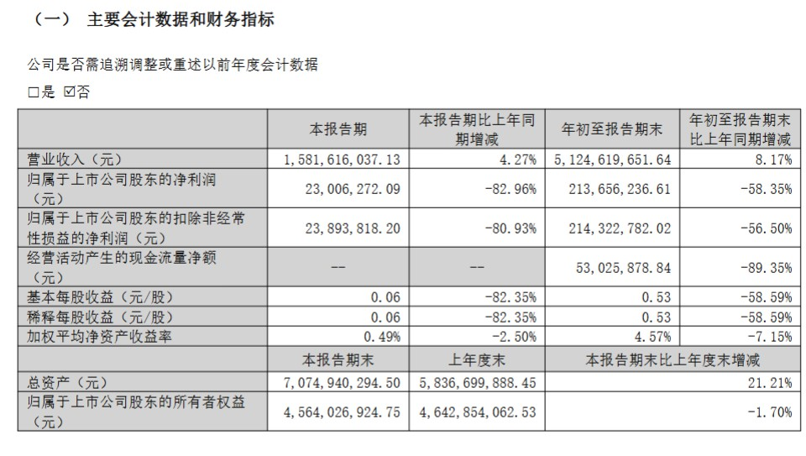
宠物食品企业业绩报道配图（资料图）（来源：海报新闻）
成本压力并非只出现在两家龙头身上。源飞宠物前三季度毛利额增加约1437万元，销售费用却增加约1792万元，财务费用由收益886万元转为支出1509万元；天元宠物销售费用有所减少，仍将利润下降归因于汇率波动、汇兑损失及原材料涨价；佩蒂股份销售费用只增加约140万元，营业成本和财务费用却分别增加约5800万元、3475万元。
鸡肉等动物蛋白原料价格上涨、人民币汇率波动带来的汇兑损失，以及自主品牌推广投入上升，构成本轮利润收缩的共同背景。海外订单节奏变化与结算安排，也使外销占比较高的企业更易受冲击，这类压力在中小规模企业身上同样存在。
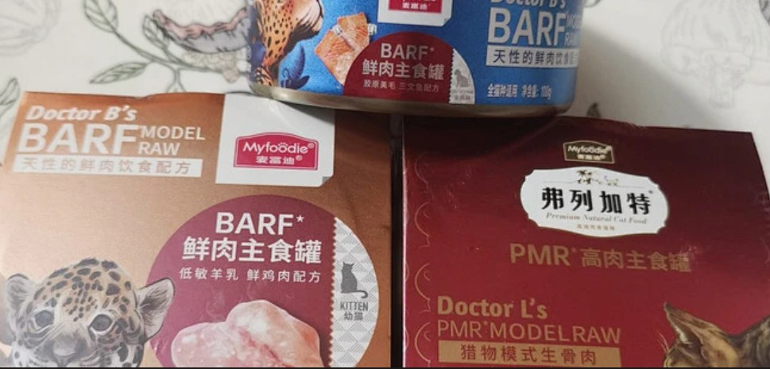
宠物食品企业增收不增利报道配图（资料图）（来源：海报新闻）
需求端增速放缓是更深层原因。亚宠研究院《宠物行业蓝皮书：2026中国宠物行业发展报告》显示，2023年以来国内宠物消费市场规模增速维持在4%至5%，2026年预计增长4.3%，犬猫数量预计增长0.89%。《2026年中国宠物行业白皮书（消费报告）》显示，2025年城镇犬猫消费市场规模3126亿元，同比增长4.1%，犬猫数量1.26亿只，同比仅增1.8%。
天眼查数据显示，宠物相关市场主体从2015年的18.42万家增至2025年的833.52万家。企业仍在布局，但资金约束显现：截至9月底，乖宝宠物与中宠股份短期借款合计30.31亿元，较年初增加17.41亿元；前三季度三家龙头经营活动现金流合计净流出约2.20亿元。
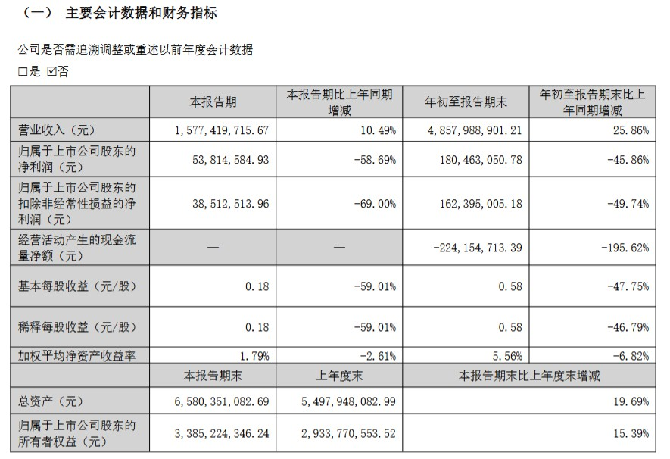
猫粮狗粮相关企业业绩报道配图（资料图）（来源：海报新闻）
从已披露信息看，这轮利润收缩是行业从扩容驱动转向能力驱动的阶段性结果。宠物消费市场仍在增长，但增速已回落至个位数，新进入者持续增加，价格竞争和渠道费用短期难以下降。盘古智库高级研究员江翰认为，连续利润下滑不能简单归结为需求下降，企业争夺渠道和用户所增加的投入、扩产后的消化压力同样影响盈利；原料和短期流量成本存在调整空间，但价格竞争、海外大客户较长账期可能成为更持久的负担。
对企业而言，自主品牌、高端主粮和功能粮提供新的利润空间，也要求研发积累与合规能力。如果新增产能跟不上动销、营销投入留不住复购用户，投入就会转化为负担。能否在扩张与盈利之间取得平衡，将决定六家公司何时走出增收不增利。

山东宠物食品企业三季报相关报道配图（资料图）（来源：经济导报）
声明：本文图片来源于网络，版权归原作者所有，如有侵权请联系删除。

